Обвести изображения:
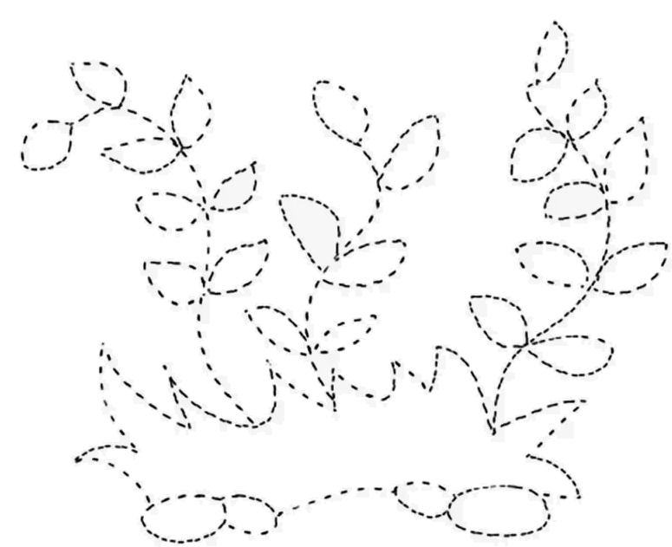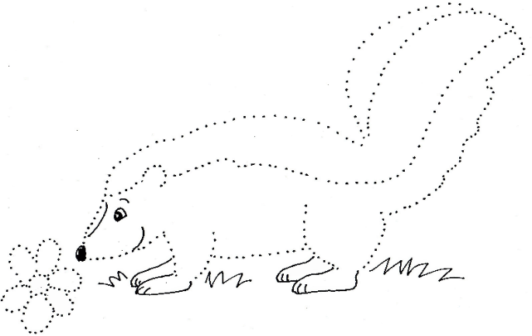
Перевернуть слова:
- КОТ 6. БЕРЕГ
- ПОЛ 7. КАПОТ
- ЗОНА 8. ЛАПТА
- ПАРА 9. МОТОР
- ЛОЗА 10. ОТЖИМ
Упражнение: одеть обувь 4 раза.
Упражнение: ходьба на месте 30 секунд, затем с закрытыми глазами 30 секунд. 2-3 раза.
Упражнение: лыжник. «Лыжник». Сделать шаг вперед правой ногой, перенести на нее вес тела, левую руку вытянуть вперед. Левая нога выпрямлена и разогнута в тазобедренном суставе, стопа касается пола. Вернуться в исходное положение, приставив правую ногу к левой, т.е. сделав шаг назад. Затем то же упражнение выполняется противоположными конечностями. При выполнении этого упражнения необходимо следить за вынесением опорной ноги вперед, для этого совершается шаг вперед в сочетании с вытягиванием руки с противоположной стороны.
Пальчиковая гимнастика: Вначале мы разогреваем наши руки. Энергично трем ладони одну о другую и чувствуем, как наши руки согреваются. Затем массируем каждый палец от кончика к основанию. Щепоткой пальцев другой руки энергично проводим по каждому пальцу от кончика до основания, закручивая в разные стороны.
- «Щепотки». Держать руки перед собой. Соединить кончики всех пальцев в «щепотку». Щепотки обеих кистей соединить друг с другом. Затем широко раздвинуть пальцы кистей. 3 раза.
- «Поднять каждый палец — 1». Положите кисти на стол ладонями вниз рядом друг с другом, широко раздвинув пальцы. Поднять вверх только мизинцы, проверьте: прижаты ли все остальные пальцы к поверхности стола. Исходное положение. То же проделайте всеми другими пальцами в одном и другом направлении.
- «Фигушки». Просунем большой палец палец поочередно между всеми другими пальцами.
- «Поцелуйчики». Плотно соединить ладони и пальцы. Поочередно постукать всеми
пальцами один о другой: указательными пальцами, затем средними, безымянными, мизинцами и большими пальцами.
- «Выпрямить каждый палец поочередно из кулачка».
Записать числа цифрами:
Двадцать Тридцать Сорок четыре
Шестьдесят Девяносто Восемьдесят два
Восемнадцать Шестнадцать Сто
Подобрать слова по аналогии, понять какая связь должна быть между первым и вторым словом:
Пример: Лошадь – жеребенок Пример: Ухо - слышать
- Корова – 1. Глаза -
- Кошка – 2. Нос -
- Собака – 3. Зубы -
- Человек – 4. Руки -
- Подсолнух – 5. Ноги -
- Лягушка –
- Свинья -
- Курица –
Вычеркнуть выделенную букву из ряда:
Берем бумагу и ручку. Нам необходимо написать в линию числа от 1 до 10. Но задание состоит в том, что в этот момент вы вслух называете числа в обратном порядке — от 10 до 1. То есть когда вы пишите первую цифру «1», вы вслух произносите «десять». Затем пишете цифру «2» и произносите «девять» и т.д. Выполните три раза:
-
-
-
Написать 10 слов, ассоциирующихся с зимой:

Запомнить слова: поезд, чашка, парта, собака, зонт. Повторить по памяти 3 раза.

